|  |
| --- |
| “海上捞”餐饮管理系统 |
| 软件测试设计 |
| V 2.0 |

|  |
| --- |
| 李欣 聂俊  2019-7-2 |

目录

1.引言 2

1.1 标识 2

1.2 系统概述 2

1.3 文档概述 2

1.4 与其他计划的关系 2

2 引用文件 3

3.软件测试环境 3

3.1 软件项 3

3.2 硬件及固体项 3

3.3 其他材料 4

3.4 安装，测试与控制 4

3.5 参与组织 4

3.6 人员 4

3.7 定向计划 4

3.8 要执行的测试 4

4 计划 5

4.1 总体设计 5

4.1.1 测试级 5

4.1.2 测试类别 5

4.1.3 一般测试条件 6

4.1.4 测试过程 6

4.2 计划执行测试 6

4.3 测试用例 8

5测试进度表 9

6.需求的可追踪性 10

7评价 10

7.1 评价准则 10

7.2 数据处理 10

7.3 结论 10

# 1.引言

## 1.1 标识

|  |  |  |
| --- | --- | --- |
| 文件编号 | 文件名称 | 作者 |
| HDL-STP-1.0 | 《海上捞餐厅管理系统-软件测试计划 V1.0》 | 聂俊 |
| HDL-STP-1.0 | 《海上捞餐厅管理系统-软件测试计划 V1.0》(本版本) | 聂俊 |

## 1.2 系统概述

海上捞-餐厅管理系统是服务于餐馆的日常管理的，是为了满足餐饮业发展，科学管理，餐馆管理、调高效率的管理系统。餐饮管理系统能帮助餐饮业提高服务质量、工作效率、准备的考评员工绩效，掌握消费者信息，及时协调处理缺货情况统计。大概的功能如下：

1.管理员登陆可以管理餐厅里面的普通员工基本的信息，包括增删改查。

2.管理员对餐厅的流水订单的在一段时间里面的查看，和对客户预约餐位的查看与管理。

3.餐厅普通员工在使用自己的账号对客户进行现场点菜，并查看点菜的时间进度情况。

4.日清日结，实时查询统计、核算清楚准确。 每天由收银出日营业报表，财务审核非常轻松。

5.管理员界面查看总的收入情况，普通员工查看自己每一天或者每一段时间的绩效情况。

## 1.3 文档概述

本文档是海上捞-餐厅管理系统的《软件测试计划(STP)》的第二版本，文档基本概括了本系统的基本功能和项目结构设计，并根据本餐厅管理系统的相应信息对本系统进行软件测试进行设计。描述对计算机软件配置项CSCI，系统或子系统进行合格性测试的计划安排，使得需求方对测试进行充分性做出评估。

## 1.4 与其他计划的关系

本文结合了与下列文档：

|  |  |
| --- | --- |
| 编号 | 文件名称 |
| 1 | 《软件测试设计 v1.0》 |

# 2 引用文件

|  |  |  |
| --- | --- | --- |
| 文件名称 | 编写时间 | 版本编号 |
| 《海上捞餐厅管理系统需求规格说明书 v1.0》 | 2019.7.3 | V 1.0 |
| 《海上捞餐厅管理系统可行性分析报告 v1.0》 | 2019.7.4 | V 1.0 |
| 《软件测试设计 v1.0》 | 2019.7.4 | V 1.0 |
| 《海上捞餐厅管理系统概要说明书 v1.0》 | 2019.7.4 | V 1.0 |

# 3.软件测试环境

## 3.1 软件项

* 笔记本环境：window 10
* 浏览器环境：chrome
* 测试环境：eclipse + Junit
* 浏览器插件：chrome：selenium

## 3.2 硬件及固体项

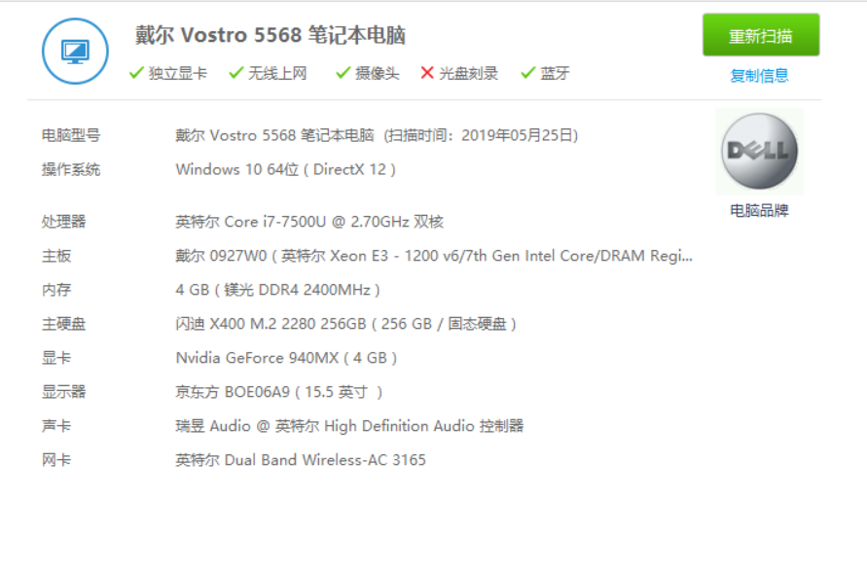

## 3.3 其他材料

数据库部署在腾讯云服务器上，使用MYSQL数据库保存数据，并使用Navicat进行对数据的管理。

## 3.4 安装，测试与控制

* 获取和开发软件测试环境中的每一个元素
* 使用前，安装与测试软件环境中的每项
* 控制与维护软件测试环境中的每一项

## 3.5 参与组织

高级软件项目开发能力训练-第十三小组

## 3.6 人员

|  |  |
| --- | --- |
| 高级软件项目开发能力训练第十三小组 | |
| 1 | 田付山(组长) |
| 2 | 聂俊 |
| 3 | 宋文翰 |
| 4 | 王雪萍 |
| 5 | 于名谦 |
| 6 | 陈梓轩 |
| 7 | 王雨辰 |
| 8 | 李欣 |

## 3.7 定向计划

在进行正式的测试之前，了解对Junit等软件的使用。

## 3.8 要执行的测试

|  |  |
| --- | --- |
| 测试目标 | 测试内容 |
| 1 | 管理员查看员工的基本信息，修改普通员工的每一一条单独的个人信息，添加新的普通员工，删除一个已经存在的普通员工。 |
| 2 | 管理员查看每一天普通员工的上班签到的相应信息。 |
| 3 | 管理员查看菜单的基本信息，修改每一道菜的相关信息，添加新的添加一道新的菜品，删除一个已经存在的菜品。 |
| 4 | 管理员查看目前的预约订单。 |
| 5 | 普通员工进行点餐操作。 |
| 6 | 普通员工查看自己负责的餐桌的上菜进度。 |
| 7 | 普通员工查看自己一段时间的绩效单。 |
| 8 | 管理员和普通员工的登陆和登出 |
| 9 | 管理员查看整个餐厅一段时间流水账 |

# 4 计划

## 4.1 总体设计

对计算机软件进行测试前，首先需遵循软件测试原则，即不完全原则的遵守。若想使软件测试更为流畅、测试效果更为有效，首先需遵循此类原则，将此类原则贯穿整个开发流程，不断进行测试，而并非一次性全程测试。测试方法包括：

* 静态测试方法；
* 动态测试；
* 黑盒测试；
* 白盒测试。

我们测试策略是先根据功能项进行单元测试，然后进行总体的软件集成测试。

### 4.1.1 测试级

|  |  |
| --- | --- |
| 测试内容 | 测试级 |
| 管理员查看员工的基本信息，修改普通员工的每一一条单独的个人信息，添加新的普通员工，删除一个已经存在的普通员工。 | 4 |
| 管理员查看每一天普通员工的上班签到的相应信息。 | 3 |
| 管理员查看菜单的基本信息，修改每一道菜的相关信息，添加新的添加一道新的菜品，删除一个已经存在的菜品。 | 6 |
| 管理员查看目前的预约订单。 | 5 |
| 普通员工进行点餐操作。 | 6 |
| 普通员工查看自己负责的餐桌的上菜进度。 | 2 |
| 普通员工查看自己一段时间的绩效单。 | 3 |
| 管理员和普通员工的登陆和登出 | 7 |
| 管理员查看整个餐厅一段时间流水账 | 5 |

### 4.1.2 测试类别

|  |  |
| --- | --- |
| 类别编号 | 类别类型 |
| T1 | 登陆/登出的信息测试 |
| T2 | 定时测试-一定时间内的页面信息刷新 |
| T3 | 错误信息输入测试 |
| T4 | 最大登陆的测试 |
| T5 | 业务逻辑设计测试 |

### 4.1.3 一般测试条件

在进行测试的人员应是不参与软件系统开发的人员，进行充分的黑盒测试。每一个进行错误信息测试数据必须使用真实的数据；应设计每个测试的时间与规模；并遵循所有的测试规则。

### 4.1.4 测试过程

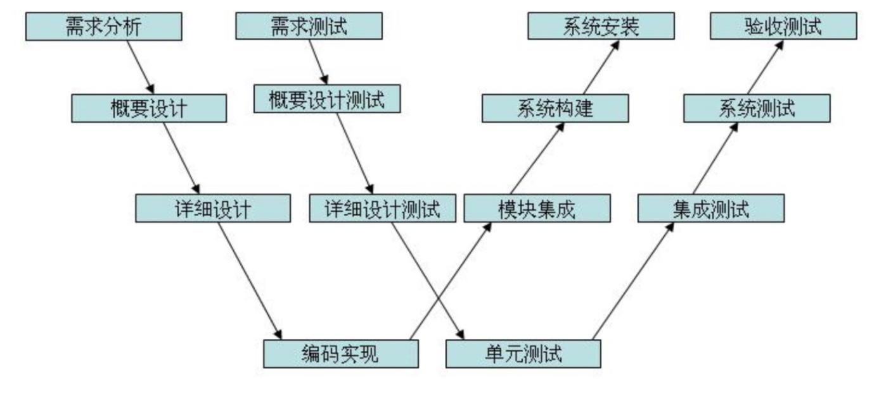

## 4.2 计划执行测试

|  |  |  |  |  |
| --- | --- | --- | --- | --- |
| 测试对象： | | 管理员功能 | 测试级： | 2 |
| 测试内容 | 管理员查看员工的基本信息，修改普通员工的每一一条单独的个人信息，添加新的普通员工，删除一个已经存在的普通员工 | | | |
| 测试标准 | 管理员正常地查看员工的基本信息，修改普通员工的每一一条单独的个人信息，添加新的普通员工，删除一个已经存在的普通员工。 | | | |
| 测试目的 | 不干扰其他数据的变化 | | | |

|  |  |  |  |  |
| --- | --- | --- | --- | --- |
| 测试对象 | | 管理员功能 | 测试级 | 2 |
| 测试内容 | 管理员查看每一天普通员工的上班签到的相应信息 | | | |
| 测试标准 | 管理员实时地查看每一天普通员工的上班签到的相应信息 | | | |
| 测试目的 | 软件的实时性 | | | |

|  |  |  |  |  |
| --- | --- | --- | --- | --- |
| 测试目标 | | 管理员功能 | 测试级 | 2 |
| 测试内容 | 管理员查看菜单的基本信息，修改每一道菜的相关信息，添加新的添加一道新的菜品，删除一个已经存在的菜品。 | | | |
| 测试标准 | 管理员能够正常的查看菜单的基本信息，修改每一道菜的相关信息，添加新的添加一道新的菜品，删除一个已经存在的菜品。 | | | |
| 测试目的 | 软件数据操作的正确性 | | | |

|  |  |  |  |  |
| --- | --- | --- | --- | --- |
| 测试目标 | | 管理员功能 | 测试级 | 3 |
| 测试内容 | 管理员查看目前的预约订单 | | | |
| 测试标准 | 管理员能够实时地查看目前的预约订单 | | | |
| 测试目的 | 软件数据更新的实时性 | | | |

|  |  |  |  |  |
| --- | --- | --- | --- | --- |
| 测试目标 | | 普通员工功能 | 测试级 | 8 |
| 测试内容 | 普通员工进行点餐操作。 | | | |
| 测试标准 | 普通员工能够进行多次不同座或者同座不同时间的进行点餐操作。 | | | |
| 测试目的 | 业务逻辑的基本实现 | | | |

|  |  |  |  |  |
| --- | --- | --- | --- | --- |
| 测试目标 | | 普通员工功能 | 测试级 | 2 |
| 测试内容 | 普通员工查看自己负责的餐桌的上菜进度 | | | |
| 测试标准 | 普通员工能够实时地查看自己负责的餐桌的上菜进度 | | | |
| 测试目的 | 数据更新的实时性 | | | |

|  |  |  |  |  |
| --- | --- | --- | --- | --- |
| 测试目标 | | 普通员工功能 | 测试级 | 3 |
| 测试内容 | 普通员工查看自己一段时间的绩效单。 | | | |
| 测试标准 | 普通员工能够通过自己选择一个时间段查看自己一段时间的绩效单。 | | | |
| 测试目的 | 对数据处理的正确性 | | | |

|  |  |  |  |  |
| --- | --- | --- | --- | --- |
| 测试目标 | | 普通员工/管理员功能 | 测试级 | 7 |
| 测试内容 | 管理员和普通员工的登陆和登出 | | | |
| 测试标准 | 管理员和普通员工能够正确地登陆和登出 | | | |
| 测试目的 | 业务逻辑的基本实现 | | | |

|  |  |  |  |  |
| --- | --- | --- | --- | --- |
| 测试目标 | | 管理员功能 | 测试级 | 4 |
| 测试内容 | 管理员查看整个餐厅一段时间流水账 | | | |
| 测试标准 | 管理员能够查看整个餐厅一段时间流水账 | | | |
| 测试目的 | 业务逻辑的基本实现和对数据操作的正确 | | | |

### 4.3 测试用例

|  |  |  |  |
| --- | --- | --- | --- |
| **用例编号** | Test 1 | **功能模块** | 登陆功能 |
| **设计日期** | 2019.7.4 | **优先级** | 中 |
| **前置条件** | 管理员/普通用户已经在系统里面注册成功 | | |
| **测试要点** | 管理员能够查看整个餐厅一段时间流水账 | | |
| **用例编号** | Test 2 | **功能模块** | 管理员功能 |
| **设计日期** | 2019.7.4 | **优先级** | 中 |
| **前置条件** | 管理员/普通用户已经在系统登陆成功 | | |
| **测试要点** | 管理员可以查看餐厅的流水账户 | | |

|  |  |  |  |
| --- | --- | --- | --- |
| 测试要点 | 普通员工查看自己一段时间的绩效单 | | |
| 用例编号 | Test 3 | **功能模块** | 普通员工功能 |
| 设计日期 | 2019.7.4 | **优先级** | 高 |
| 前置条件 | 管理员/普通用户已经在系统登陆成功 | | |
| 测试要点 | 普通员工查看自己一段时间的绩效单 | | |

|  |  |  |  |
| --- | --- | --- | --- |
| 测试要点 | 普通员工能够实时地查看自己负责的餐桌的上菜进度 | | |
| 用例编号 | Test 4 | **功能模块** | 普通员工功能 |
| 设计日期 | 2019.7.4 | **优先级** | 中 |
| 前置条件 | 管理员/普通用户已经在系统登陆成功 | | |
| 测试要点 | 普通员工自己负责的餐桌的上菜进度实时更新 | | |

|  |  |  |  |
| --- | --- | --- | --- |
| 测试要点 | 普通员工进行点餐操作 | | |
| 用例编号 | Test 5 | **功能模块** | 普通员工功能 |
| 设计日期 | 2019.7.4 | **优先级** | 高 |
| 前置条件 | 管理员/普通用户已经在系统登陆成功 | | |
| 测试要点 | 普通员工能够进行点餐操作 | | |

|  |  |  |  |
| --- | --- | --- | --- |
| 测试要点 | 管理员查看目前的预约订单 | | |
| 用例编号 | Test 6 | **功能模块** | 管理员功能 |
| 设计日期 | 2019.7.4 | **优先级** | 中 |
| 前置条件 | 管理员/普通用户已经在系统登陆成功 | | |
| 测试要点 | 管理员查看目前的预约订单(实时更新) | | |

|  |  |  |  |
| --- | --- | --- | --- |
| 测试要点 | 管理员查看菜单的基本信息，修改每一道菜的相关信息，添加新的添加一道新的菜品，删除一个已经存在的菜品。 | | |
| 用例编号 | Test 7 | **功能模块** | 管理员功能 |
| 设计日期 | 2019.7.4 | **优先级** | 中 |
| 前置条件 | 管理员/普通用户已经在系统登陆成功 | | |
| 测试要点 | 管理员对菜单更新的管理 | | |

|  |  |  |  |
| --- | --- | --- | --- |
| 测试要点 | 管理员查看每一天普通员工的上班签到的相应信息 | | |
| 用例编号 | Test 8 | **功能模块** | 管理员功能 |
| 设计日期 | 2019.7.4 | **优先级** | 低 |
| 前置条件 | 管理员已经在系统登陆成功 | | |
| 测试要点 | 管理员查看每一天普通员工的上班签到的相应信息 | | |

|  |  |  |  |
| --- | --- | --- | --- |
| 测试要点 | 管理员对普通员工的管理 | | |
| 用例编号 | Test 8 | **功能模块** | 管理员功能 |
| 设计日期 | 2019.7.4 | **优先级** | 中 |
| 前置条件 | 管理员已经在系统登陆成功 | | |
| 测试要点 | 管理员对普通员工的上班签到的增删改查 | | |

# 5测试进度表

|  |  |  |
| --- | --- | --- |
| 测试功能 | 时间分配 | 测试执行人 |
| 管理员功能 | 2019.7.5-2019.7.7 | 聂俊 |
| 普通员工功能 | 2019.7.5-2019.7.6 | 田付山 |
| 集成测试 | 2019.7.10-2019.7.11 | 宋文翰 |

# 6.需求的可追踪性

* 正向追踪：测试人员通过 检查《产品需求规格说明书》中的每个需求是否都能在后继工作成果中找到对应点
* 逆向跟踪。检查设计文档、代码、测试用例等工作成果是否都能在《产品需求规格说明书》中找到出处。

# 7评价

## 7.1 评价准则

|  |  |  |
| --- | --- | --- |
| 编号 | 评价准则 | 评价等级 |
| 1 | 测试结果达到预测结果的80% | A |
| 2 | 测试结果达到预测结果的60-80% | B |
| 3 | 测试结果达到预测结果的60%以下 | C |

## 7.2 数据处理

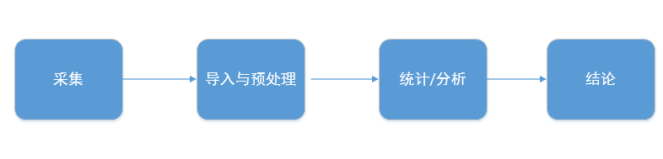

## 7.3 结论

测试人员在进行对每一个测试用例的过程中都需要记录相应的数据，必要情况下将各自的测试结果进行汇总，最后总结多个测试结果后得到相应的结论。